新 书 推 荐

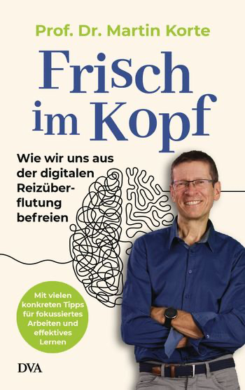
中文书名：《头脑清新：如何从数字过载中解放自己——实用技巧帮你有效学习》
英文书名：Fresh in the Head: How to Free Ourselves from Digital Overload - with Practical Tips to Help You Focus and Learn More Effectively
德文书名：Frisch im Kopf: Wie wir uns aus der digitalen Reizűberflutung befreien Mit vielen konkreten Tipps fűr fokussiertes Arbeiten und effektives Lernen
作 者：Martin Korte
出 版 社：Penguin Random House Verlagsgruppe
代理公司：ANA/Lauren
页 数：256页
出版时间：2023年5月
代理地区：中国大陆、台湾
审读资料：电子稿
类 型：大众心理

内容简介：

数字化如何改变我们的大脑，又该如何应对数字化带来的压力?

我们的生活充满了在线会议和在屏幕前工作。晚上我们更是要聊天、网上购物、看电视剧。我们日复一日承受的数字超载对我们的大脑、思想和行为造成了什么影响?

在《头脑清新》一书中，神经生物学家、知名作家马丁·科特（Martin Korte）考察了有关这一主题的最新研究，并解读了多个问题，包括多任务处理和学校得数字化。他展示了我们对数字媒体的使用如何影响我们大脑的发育，数字化可以在哪些领域提供帮助，又可能在哪些领域造成严重伤害，以及如何以合理的方式使用电脑、智能手机和平板电脑来支持学习和工作实践。他还提供了一些实用的建议，告诉我们如何与数字技术互动，从而提高注意力、生产力和效率，同时让我们从数字世界的压力中获得一些喘息的时间。

作者简介：
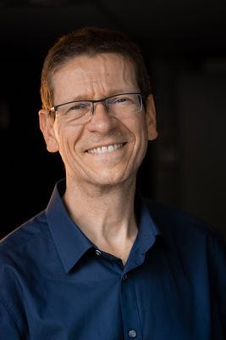
马丁·科特（Martin Korte）是德国最著名的神经科学家之一。他是布伦瑞克工业大学（Braunschweig Technical University）神经生物学教授，也是布伦瑞克亥姆霍兹感染研究中心神经炎症和神经变性研究小组（the Neuroinflammation and Neurodegeneration research group）的负责人。他的专长是学习和记忆的细胞基础，以及阿尔茨海默症中免疫系统和神经系统之间的相互作用。他和他的研究小组率先证明，病毒性呼吸道疾病会导致免疫系统反应过度，并对大脑造成长期损害。
他的著作包括《年轻的心灵》（‘A young mind’）和《我们就是记忆》（‘We are memory’）

感谢您的阅读！
请将反馈信息发至：版权负责人
Email：Rights@nurnberg.com.cn
安德鲁·纳伯格联合国际有限公司北京代表处
北京市海淀区中关村大街甲59号中国人民大学文化大厦1705室, 邮编：100872
电话：010-82504106, 传真：010-82504200
公司网址：http://www.nurnberg.com.cn
书目下载：http://www.nurnberg.com.cn/booklist_zh/list.aspx
书讯浏览：http://www.nurnberg.com.cn/book/book.aspx
视频推荐：http://www.nurnberg.com.cn/video/video.aspx
豆瓣小站：http://site.douban.com/110577/
新浪微博：安德鲁纳伯格公司的微博_微博 (weibo.com)
微信订阅号：ANABJ2002


